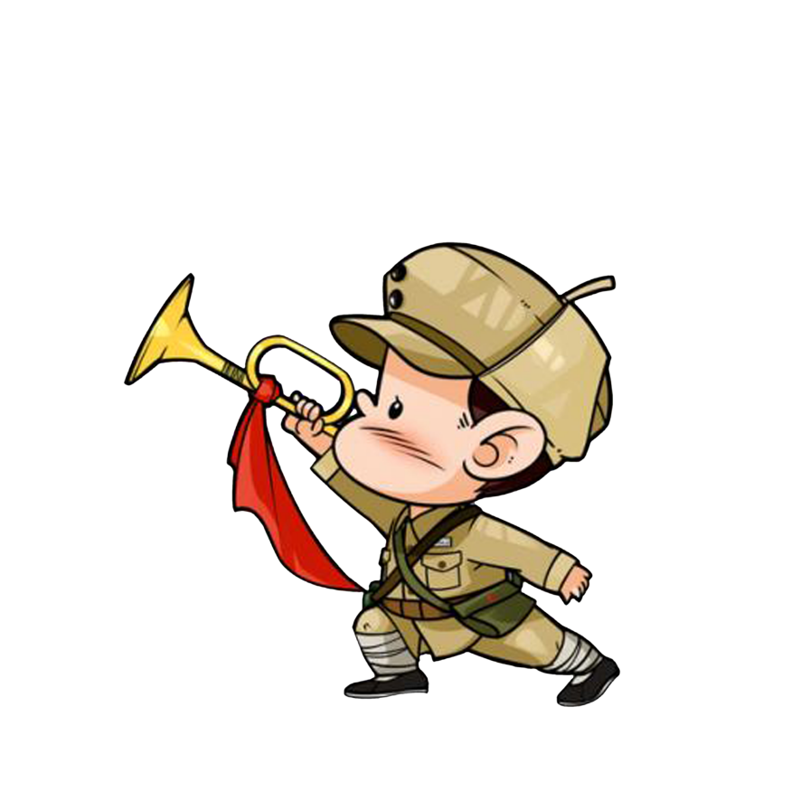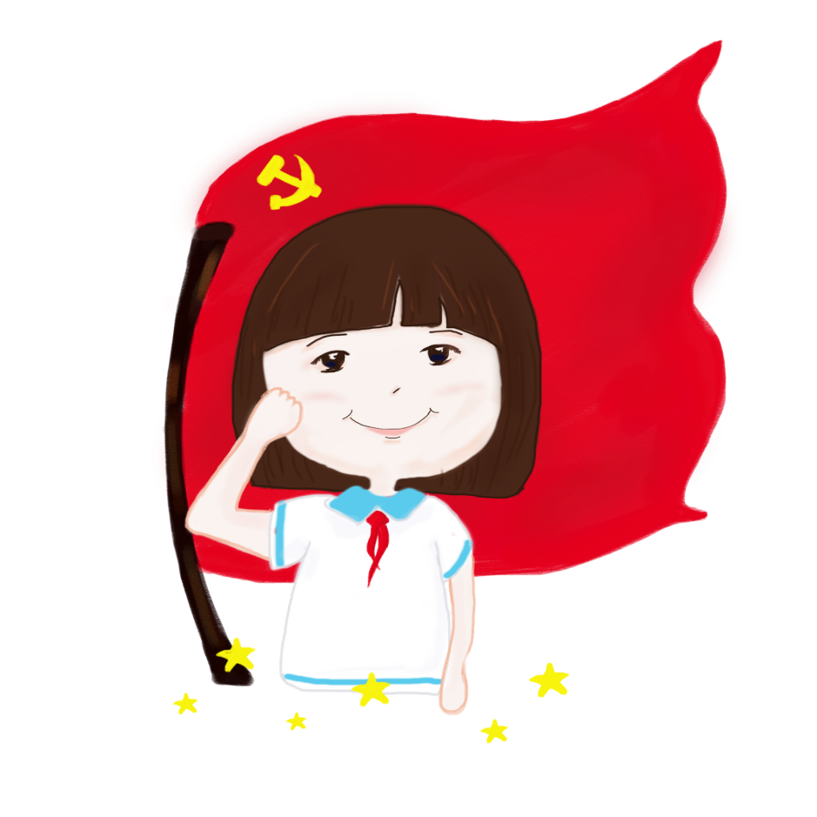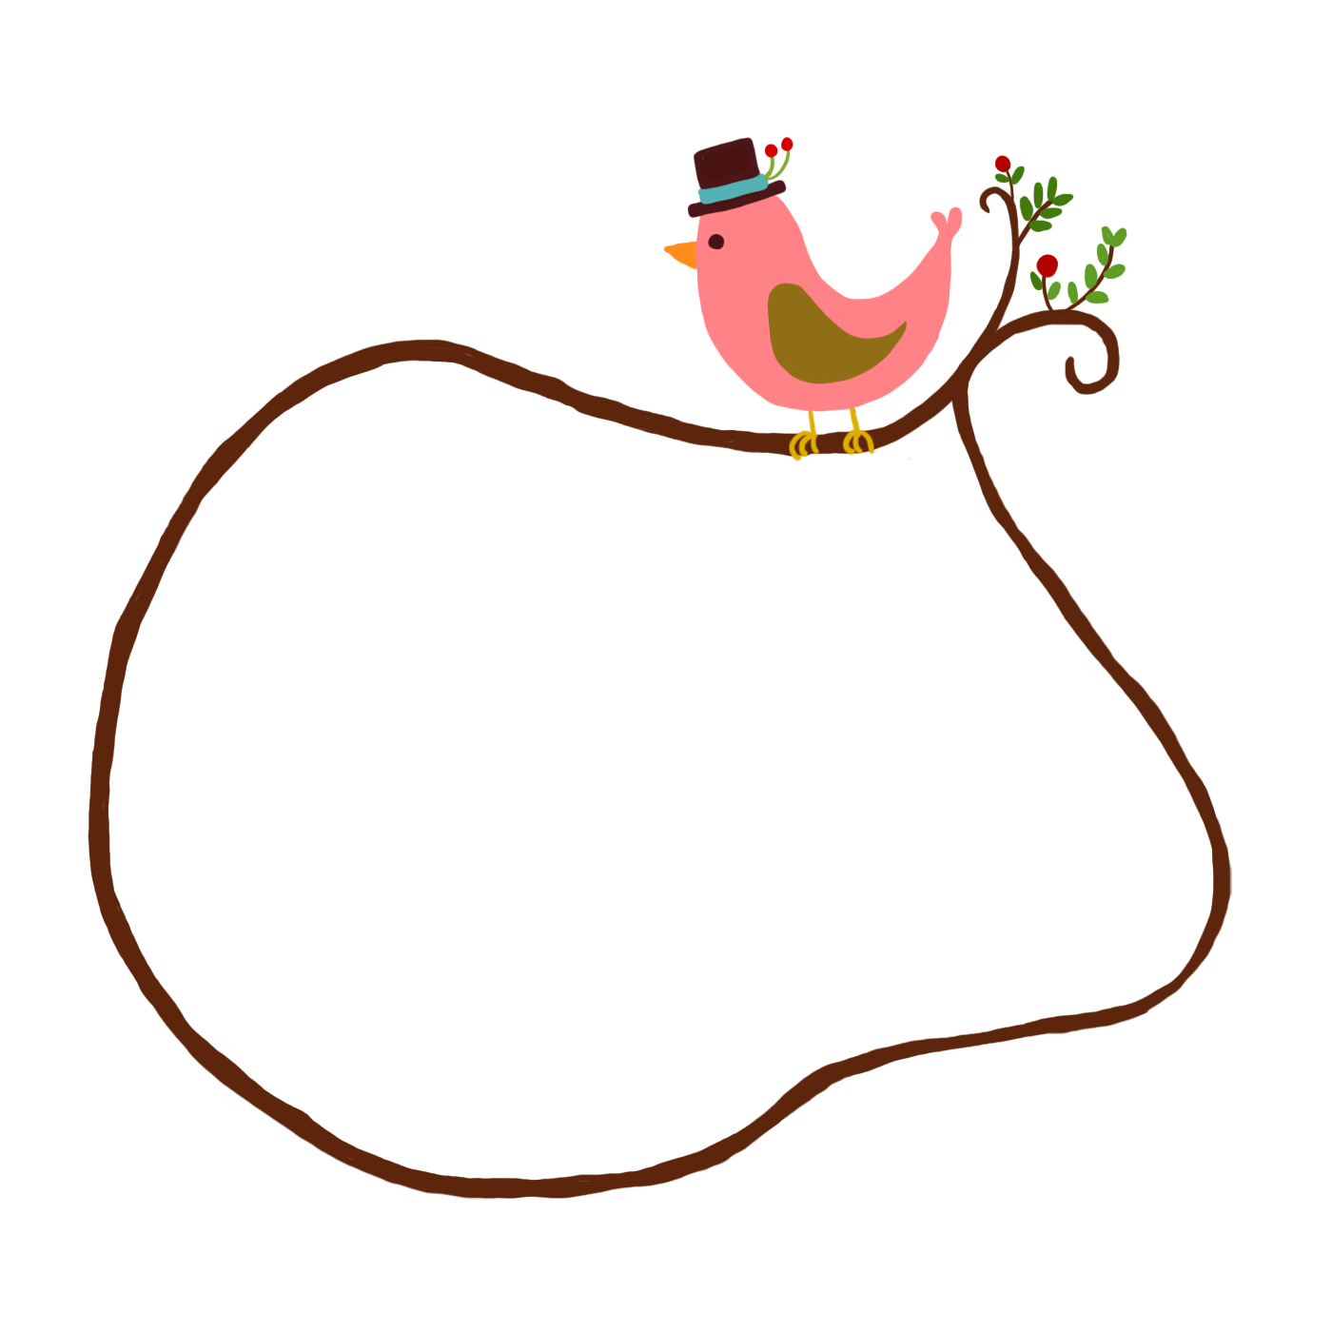

**红领巾**

红领巾是红旗的一角。其实红领巾源自俄罗斯的东正教。1917年，列宁领导人民在俄罗斯取得革命胜利。那时候东正教会在俄罗斯势力很大，小孩子每个星期天上"主日课"时都会戴着红领巾当作一个识别标志。在布尔什维克革命取得胜利之后，俄共为加强孩子的共产主义教育，设立了少先队，那时候俄罗斯社会以红领巾当作一种光荣，俄共(布)就全盘接收，以红领巾作为少先队员的一种标志，并赋予新的含义--红旗的一角。

**祖国的未来**

以前，中国被别人成为“东亚病夫”，以前的中国人手无寸铁，以前的中国被别人蹂躏，回头看看中国伤痕累累。现如今中国终于站起来了，终于做了自己的主人，不再是别人的奴隶。现在的中国正如蛟龙般飞速前进，现在的中国繁荣昌盛，现在的中国人更是坚强。

　　“中国”一个深奥而渊博的字眼，它蕴藏了多少奥秘，不止五千年吧！光是中国的汉字文化都变化莫测，源远流长。我们正在向大自然探索，了解更多的知识，我们正走在小康的路上，努力让每个人都能够过上幸福的生活，谁能说以后的中国不富裕呢？

　　今朝盖房红砖绿瓦，未来，只要人类触指一碰，一座富丽堂皇的房子就盖好了。现在洗澡都用太阳能，未来只要说一声，就能轻轻松松洗个热水澡，这是怎么回事呢？原来是科学家们发明了一种万能遥控器，不仅能控制电视，连平时洗澡、做饭、郊游…都在遥控器里，一切都在掌握之中。

　　不仅仅只有这切，现在五十六个民族，比以前更融洽，更和谐了。一切独立分子，也真正读懂了 “民族和谐”的真正意义了，也为民族团结做了不少好事。各民族交往也不用东奔西跑了，只要打个电话对方的视频就转移到了墙上，范围很广有时还可以握个手，用个抱。可是还是有缺陷，我们只能接触三分钟时间。台湾也回归了，了却了中国人民一番心事。美国利用利用台湾对付中国的梦也破了，我们为此骄傲，为此自豪。散布在五湖四海的骄子，也都欢聚一堂。真是一件福事啊！

　　享乐不忘人之本，科技发达了，人力丰富了。可是我们人类也就随之懒惰了吗？不！没有，人类不仅没有懒惰，反而更勤奋自强了！因为在每一个家庭里都有一句自勉的话时时刻刻提醒每一个人，当你做错事时，那句话就会浮现在你的脑海里。提醒你该怎么做。每一个人都明白“一分耕耘，一分收获”。

　　明天会更美好，因为人人都在努力。

　　生活会更美好，因为有科技来创造，由人力来完好。

**活动形式**

少先队的活动形式主要有:队会 参观 访问 社会调查、少先队的阵地活动

思想政治教育活动。加强思想政治教育，帮助少年儿童树立革命理想，继承革命传统，培养共产主义道德品质，是少先队活动的重要内容。

爱科学、学科学、用科学活动。帮助少年儿童学好文化科学知识，为从事社会主义现代化建设和新技术革命做好准备，是少先队的重要任务。

体育、游戏活动。少年儿童的特点是好动。

假期活动。内容丰富、安排得当的假期活动，不仅能使队员得到积极的休息，而且能使他们受到深刻的教育。

**历史来源**

那时的饥饿、困难正威胁着全苏人民，当然考虑不到少先队的标志问题。列宁的夫人克鲁普斯卡娅十分关心下一代的成长，建议共青团给少先队员们设计一种特有的标志。

红领巾是红旗的一角，象征着革命的胜利。少先队队礼是五指并拢，高举过头，表示人民的利益高于一切。呼号是：时刻准备着，为共产主义事业而奋斗。

红领巾不仅仅代表红旗的一角、烈士的鲜血，它更是一个时代的象征，象征着少年先锋队的前身--劳动童子团在艰苦的环境中一腔热情投入革命事业，经历了血与火的考验。这就是红领巾的由来。欲知更多详情，建议观看少先队队史影片《飘扬的红领巾》。

中国共产党继承苏联的传统，所以我国的少先队也戴光荣的红领巾。

**少先队小报**